入戏交互与 UI 设计
  - 类 Apple 的简洁界面与连续动态交互
版本 1.1 | 2026 年 10 月 8 日 | 对应产品 2.0 与技术 1.0 | 统一修订 C1
本文件独立定义入戏多人互动剧的视觉和交互规格。设计方向由用户明确提出：类 Apple 风格、简洁主义、微交互、丰富且平滑的转场、自适应布局，以及布局变化本身的动画。这里的“丰富”落实为各类状态变化都有清晰、连续的反馈，而不是增加持续运动的装饰。
基线场景为三名玩家分别扮演调查员、乘客、乘务员，观看剧情、获取私有线索、交付道具并共同投票。玩法及房间时限以产品文档 2.0 为准，服务端状态和信息授权以技术文档 1.0 为准。本文件补充表现、操作和验收，并附组件状态示意图、关键页面构图和离线 HTML 行为样例。视觉与规则共同构成开发输入；HTML 不包含真实视频、服务器或多人同步。

设计决策
维度 | 执行方向
信息层级 | 画面与当前任务优先；常用操作稳定，次要功能渐进展开。
视觉质感 | 克制的配色、清晰排版、连续圆角、少量半透明层和细腻阴影。
动态连续性 | 用户能看出元素从哪里来、到哪里去，动画可打断并从当前状态继续。
自适应 | 按实际可用宽高改变结构；窄屏抽屉、宽屏侧栏、低高度专用布局。
性能与无障碍 | 流畅优先，减少动态效果时保留清晰反馈；大字号不靠缩小字体解决。

本方案不把 Apple 风格等同于照搬 iOS 控件或商标素材。Android 保留返回、系统手势和输入习惯；内容风格统一，平台行为尊重所在系统。不使用紫色主色。

1 全局视觉语言

色彩与明暗模式
语义 | 浅色 | 深色 | 用途
background | #F5F5F7 | #101416 | 页面背景
surface | #FFFFFF | #1B2125 | 卡片与面板
text.primary | #1D1D1F | #F4F5F6 | 主要文字
text.secondary | #565D63 | #B0B7BD | 次要说明
accent | #8A4B00 | #F3AD47 | 主操作和当前状态
divider | #D8DCE0 | #3A4248 | 分隔和低对比边界
success / error | 语义绿 / 语义红 | 语义绿 / 语义红 | 同时搭配图标及文字，具体值经对比度检查确定

发现、详情、大厅和设置跟随系统明暗模式；剧情舞台默认采用深色沉浸背景，线索阅读支持浅色纸面模式。模式切换只对色彩和表面做约 180ms 过渡，不重新播放页面进入动画。浅色主按钮使用深琥珀底配白字；深色使用浅琥珀底配深字，不能直接把浅琥珀当白底小字。
玻璃只用于覆盖在内容之上的导航或短时浮层，正文阅读面板使用近乎不透明表面。字幕和角色秘密不可因背景视频明暗变化而难读。大面积模糊默认关闭；低性能模式和减少透明度偏好用实色替代。

字体 间距与形状
使用平台系统字体和适合中文的系统回退字体，不随安装包分发未经许可的 Apple 字体。文字层级建议：页面标题 28/34、分区标题 20/26、正文 16/24、辅助 14/20、标签 12/16，前者字号后者行高，单位为逻辑像素，最终跟随系统文字缩放。12 号字不承载关键剧情或错误。
间距使用 4、8、12、16、24、32；手机水平页边距 20，紧凑屏可降至 16；卡片内距 16—20。卡片圆角 20、按钮 14、面板顶角 28 作为基准，连续圆角由统一组件实现。阴影仅用于层级和悬浮，不给每张卡片叠加浓重投影。交互目标最小 48×48，图标可为 20—24，但命中区独立扩大。

2 导航与交互原则
全局一级导航为“发现”和“我的”，活动房间通过固定的“返回房间”入口恢复。进入房间后界面围绕当前阶段展开，不保留与玩法无关的底部导航占空间。探索、线索、讨论是房间内部切换，不创建新的业务房间或重连 socket。
用户触碰立即获得视觉反馈；公开、交付、投票等业务结果等服务端确认后再显示完成。动画开始不表示请求成功。成功状态不能因重复回执重播，失败后恢复到可重试状态并解释原因。
每屏只强调一个当前主要操作。次要操作使用低对比按钮或菜单；返回和关闭位置稳定。复杂规则放在需要时出现的说明中，例如第一次公开线索时说明不可撤回，而不是初次进入时展示整页说明。

返回和手势优先级
系统返回依次关闭菜单、关闭线索详情、收起展开面板，再回到房间大厅或剧集详情。正在进行的局离开页面不等于主动退出；主动退出使用独立菜单和确认，说明结算前退出会挂起本局；结局阶段只离开页面。横向拖动视频不默认切换剧情；下拉面板只在标题把手或正文已滚到顶部时接管，避免与阅读滚动争抢。
用户拖拽时面板直接跟手，不先做固定时长动画；松手后再按速度和位置决定吸附。手势取消回到最近稳定位置。公开线索、转移物品、结束探索这些业务操作不绑定容易误触的滑动捷径。

3 自适应布局
可用尺寸 | 布局 | 内容安排
宽度 < 600 | 紧凑布局 | 单列；舞台加底部活动面板；线索详情使用近全屏 sheet。
宽度 600—959 | 中等布局 | 主舞台 + 280—340 宽侧面板；空间不足时仍使用抽屉。
宽度 ≥ 960 | 宽布局 | 主舞台 + 320—400 宽工作侧栏；可选窄成员栏，避免超过三列。
高度 < 500 | 低高度覆盖规则 | 播放器与行动左右分区；标题压缩但保留返回；避免三层底部控件。
大字号或键盘出现 | 内容驱动覆盖规则 | 关键操作滚入可见区；折回单列或临时隐藏非必要画面。

这些断点是本项目初始规格，并非 Apple 官方数值。使用组件实际 constraints，而不是设备名称或整屏宽度；分屏、窗口拖动和安全区都要计入。中等布局在舞台最小宽度 320、侧栏最小宽度 280 和间距 16 无法同时满足时使用紧凑布局。
超宽屏设置主要工作区最大宽度 1440，留白用于呼吸感，不无限拉宽文本。正文阅读宽度建议不超过 680。折叠屏可用区域分开处理，文本与关键按钮不能落在铰链遮挡处。播放器维持素材比例，人物主体不为铺满屏幕而裁掉。

从底部面板到侧栏的过渡
跨断点时保持当前任务、选中线索、滚动位置和输入草稿；线索面板从底部扩展为右侧工作栏，舞台同步缩小并重新居中。建议 280—360ms，以快起慢停的曲线衔接。保持标题和已选线索的空间关联，不让所有元素先消失再突然出现。
窗口持续拖动时宽高直接追随 constraints，避免每帧重新启动 300ms 动画造成拖尾。结构跨阈值才执行一次过渡；断点附近使用小幅滞回或短时去抖避免反复切换，但不能强行撑出视口。系统旋转造成不可插值的约束变化时可用短淡化配合位置连续，不承诺所有平台都是同一种转场。

4 页面规格与关键状态

发现与剧集详情
发现页顶部标题与短引导，第一屏展示继续中的房间及一张精选剧目卡；封面明确人数和时长。首版一部样片也保持真实内容密度，不用虚构排行榜填充。点封面进入详情，封面与标题保持连续位置关系，内容区轻微上移与淡入。返回时恢复列表原位置。
详情页显示封面、三人标识、10—15 分钟预计时长、无剧透简介和角色简介。主按钮“创建房间”，次按钮“输入邀请码”；已有活动房间时主按钮变“返回房间”。加载失败就地显示错误与重试；不把错误呈现为无限骨架屏。

房间大厅
顶部显示剧名、邀请码和复制操作；中部三张角色卡明确头像、角色名、已选玩家与准备状态。选择角色后卡片边界、选中标识和小幅位移共同反馈；其他人的选择由服务端事件更新，不抢走本人的操作焦点。角色被抢先选走时保留当前页面，提示改选。
底部固定“准备”或“取消准备”；房主另有“开始”，但未全员准备时禁用并说明缺谁。准备状态以复选标识和文字呈现；在线状态不靠闪烁呼吸灯。复制邀请码给短 toast 和可选轻触觉，不弹阻断对话框。

剧情舞台与探索
顶部轻量状态栏包含返回、阶段名、三位成员状态；中间是视频或场景，字幕置于有足够对比的底部背景上；下方为当前目标和活动面板。观看时面板收拢，探索阶段自然展开而非整页切换。计时只在确实有截止时间的阶段显示。
探索面板使用“场景 / 线索 / 讨论”分段切换；切换保留各自滚动位置。我的线索和共享线索分别有文字标签；未发现线索不显示泄密名称或数量变化。新线索到达只在本人面板出现一次轻提示，其他玩家界面不得出现暗示秘密行动的动画。

线索详情与交付
线索卡展开为阅读面板，标题、封面与正文有连续转场；来源与“仅你可见 / 已共享”明确显示。公开按钮旁写清公开范围，确认页展示即将公开的线索名称及“所有成员可见，无法撤回”；授权视图事件应用后标签变为共享并更新公共面板。
交付道具先选接收人再确认。发起人看到“等待对方接受”及取消/过期状态；接收人看到一张可接受或拒绝的邀请卡。不得让道具先飞进接收者背包再等待服务器。只有事务成功后双方各自在自己的可见界面做一次位置或状态过渡；不向第三人播放包含私有物品名称的动效。

投票与结局
决策面板展示问题、2—3 个候选、剩余时间和“我的选择”。选中项立即给按压反馈，但只有回执确认后显示已提交标识；改票仍要显示等待状态。倒计时最后十秒可以增强文字对比，不连续震动或缩放。其他人的具体票型在截止前不可见，不能用按钮高亮暗示。
结算时短暂禁用操作并显示“正在公布结果”，随后显示汇总和对应视频；超过三秒则给同步说明，不制造无限悬念动画。结局页展示结局卡、已公开事件与自己的经历，未公开的他人秘密不进入复盘。主操作“再来一局”创建新路线，次操作“返回剧集”。

5 微交互与动效规格
以下时长是项目起始参数，需真机调校；不是强制等待时长。业务可用时用户可以立即操作，转场不延迟网络提交或锁住页面。全应用统一 MotionTokens，不由各页面自行发明节奏。
场景 | 表现 | 时长与曲线 | 中断规则
按钮按下 | 缩至 0.98，表面略变，松开恢复 | 80—120ms；easeOut | 滑出命中区取消，不提交
开关与分段 | 选中背景跟随，文字颜色渐变 | 160—220ms；easeInOut | 从当前位置转向新目标
线索卡展开 | 圆角、边界和位置连续；正文稍后出现 | 260—340ms；easeOutCubic | 返回手势跟手，可取消
面板吸附 | 拖拽跟手，松手后平滑到吸附点 | 约 240—360ms 或阻尼弹簧 | 再次拖拽立刻接管
卡片到详情 | 封面共享元素，正文淡入 | 280—360ms；easeOutCubic | 系统返回与交互式返回一致
布局重排 | 舞台和侧栏尺寸位置共同变化 | 280—360ms；easeInOutCubic | 连续缩放时追随约束，不堆动画
成功状态 | 图标替换、细微颜色变化、一次轻触觉 | 160—220ms | 重复回执不重播
失败与冲突 | 就地说明、输入保留、按钮恢复 | 120—180ms 淡入 | 不抖整屏，不丢焦点
阶段切换 | 目标区替换，面板调整；视频不中断闪白 | 240—320ms | 按已确认阶段更新
新公共消息 | 列表稳定插入，未到底时显示新消息提示 | 140—200ms | 不把正在阅读者强拉到底

阻尼弹簧只用于可操控表面、卡片和面板，过冲应轻微；正文、字幕和倒计时不弹跳。相邻控件的小幅顺序进入可间隔 20—35ms，总展开时长不得因此拖长到一秒。任何循环动效都必须有明确等待语义，场景背景不持续漂浮。

状态变化与业务反馈的分离
点击投票的按压反馈本地立即执行；“已提交”跟随服务器回执；结局转场跟随服务端结算事件。这是三个不同触发点。相同 event_id 或 view_seq 的重复消息不能再次播放成功动效。快照恢复只平稳恢复当前状态，不重演玩家断线期间全部动画。

6 组件与交互状态
组件 | 必须覆盖的状态 | 行为
PrimaryButton | normal、pressed、disabled、pending、success、error | pending 保持宽度；label 不跳动；禁止重复提交
RoleCard | available、selected、occupied、ready、offline | 角色与成员状态分层；焦点和选择不混淆
ClueCard | private、shared、selected、new | 仅对授权的新线索显示 new；不泄露隐藏卡片
AdaptivePanel | collapsed、half、expanded、sidebar | 各状态记忆当前内容，不重新创建业务连接
ConnectionBanner | connecting、syncing、offline、live | 顶部紧凑显示；恢复后淡出，不挤压重要操作
TransferCard | pending、accepted、rejected、expired、cancelled | 以服务端结果切换；私有内容只发双方
VoteOption | available、pressed、pending、confirmed、closed | 选择确认与网络等待分开；禁用有文字原因
InlineNotice | info、warning、error | 说明靠近发生处；跨屏问题才用全局提示

模态层级从低到高为页面、活动面板、详情 sheet、确认对话框、系统权限。首版不允许同时叠三层业务弹窗；新提示不能盖住正在确认的不可逆操作。后台事件以非阻断提示进入，真正的权限失效或房间结束才切换主状态。

7 自适应过渡中的状态连续性
屏幕变宽时，把当前线索从底部面板迁至侧栏，选中线索 ID、阅读位置、文本选择和未发送聊天草稿全部保留。视频 controller 与房间连接的生命周期位于布局容器之上，不能因为窄屏 Widget 换成宽屏 Widget 就重新开播或再次 join。
为每个内容对象使用稳定 key；结构变化由一个 LayoutCoordinator 决定目标布局。普通尺寸和间距变化用隐式动画；手势驱动、多个元素协调和可反向过渡使用显式 controller。AnimatedSwitcher 适合内容替换，但不能同时挂载两个活跃播放器或重复建立带副作用的子树。共享封面可以用 Hero，活跃视频表面使用稳定宿主或静态快照过渡。
键盘出现使用实际 viewInsets 与布局约束，只调整需要避让的区域，避免键盘自身动画和自定义补间叠加。用户开始打字时把讨论输入和最近消息保持在可见区；收键盘后恢复此前面板高度，不重置探索面板。

动态效果偏好与降级
提供“跟随系统 / 减少动态效果”设置。减少动态效果下取消大范围缩放、视差和弹簧过冲，面板与页面以直接布局加短淡化表达；拖拽仍跟手。触觉可关闭，不能是唯一成功信号。关闭透明效果时仍保留层级。进入后台时暂停不可见动画，回前台不补播旧动效。

8 Flutter 实现约束
职责 | 建议实现 | 禁止的副作用
布局决策 | LayoutBuilder、可用 constraints、SafeArea 与 Insets | 依据机型字符串硬编码尺寸
小状态动效 | AnimatedContainer、AnimatedOpacity、AnimatedSize 等 | 给所有控件统一套动画造成重复补间
交互转场 | AnimationController 配合手势进度、曲线或物理模拟 | 拖动过程中持续 ease 动画，造成跟手延迟
内容替换 | AnimatedSwitcher 与稳定 key | 重复挂载网络订阅、播放器、自动提交组件
列表插入 | 稳定条目 ID，局部插入/移除动画 | 一条消息导致整个列表重新入场
业务状态 | RoomRepository 维护授权状态与 seq | 使用动画完成回调裁定房间阶段
性能 | 局部 rebuild，实测后设置绘制边界，限制模糊区域 | 为全部卡片加 RepaintBoundary 或不加测量地堆缓存

Flutter 官方将自适应与响应式区分为可用布局选择和随空间调整；隐式动画允许通过目标值、时长和曲线驱动属性变化。[U1][U2] 本文断点、时长与组件组合均为项目设计，不是框架自动保证。依赖版本与具体 API 在实现时锁定验证。
业务事件只改变目标 UI 状态，动画协调器负责如何到达该状态。快速连续输入时重定向当前动画，而不是排队播放旧目标。释放 controller、ticker 和监听器；重连后的 snapshot 属于状态替换，不触发所有 new/成功动画。玩家私有字段不得进入公共 Hero tag、调试标签、截图遥测或全局动画消息。

9 无障碍与质量验收
文字与背景对比由工具检查；普通文字以至少 4.5:1、大字至少 3:1 为设计验收目标，控件边界和焦点可辨。字体放大至 200% 时核心任务仍可操作；关键文案换行，不用省略号藏掉选项差异。语义顺序跟随当前布局，响应式重排后键盘焦点仍回到同一内容对象。
验收项 | 方法 | 通过条件
尺寸与方向 | 360×800、390×844、600×960、1024×768 和横向低高度 | 无溢出，按钮可达，字幕不被覆盖
连续缩放 | 在断点附近拖动窗口和切分屏 | 不闪屏、不反复开合、不丢输入与滚动
动作打断 | 展开途中关闭、快速换页、连续点不同选项 | 过渡可取消，无叠层残留或幽灵命中区
多人更新 | 本人阅读时队友公开线索、进入投票 | 不抢阅读焦点；阶段变更有明确说明
恢复与私密 | 断线后补发、换角色预览、接管设备 | 不重播旧动效，不显示他人私有信息
性能 | profile/release 真机，视频播放时展开和旋转 | 60Hz 下 UI/raster 分别观测，p95 目标≤16.7ms
高刷新率 | 支持 120Hz 的目标设备按实际刷新率采样 | 以约 8.3ms 帧预算评估，不宣称自动达到 120fps
无障碍 | 读屏、200% 字号、减少动态效果、关闭触觉 | 流程可完成，含义不依赖运动和声音

帧预算是验收目标，不是已测成绩；除 p95 外记录超帧预算比例与长帧，避免少量严重卡顿被掩盖。同步测试内存趋势、视频解码帧与 Flutter UI 帧，不能把视频卡顿全部归因于动画。设备不足的组合写“未验证”。

参考资料
[U1] Flutter 自适应布局
[U2] Flutter 隐式动画

10 图稿与交互样例的使用方式
开发按规则、图稿、动态样例三部分共同验收。第 1—9 节约束视觉参数、信息权限与行为；第 11—14 节提供组件及页面比例；第 15 节定义 HTML 演示的操作步骤和 Flutter 实现语义。图中的文案与数字是场景样例，不能直接当作运行时业务数据。
本版增加按钮、输入框、角色与线索卡、导航与连接反馈的状态图；发现、大厅、探索、交付、投票与结局的手机示意，以及探索页宽屏示意。图稿采用明确的形状与排版，不作为真实视频画面或最终封面美术。
打开离线交互样例 Ruxi_UI_Examples_v1_1.html
将配套压缩包完整解压，文档、HTML 与 ui_assets 文件夹保持同级；使用浏览器打开 HTML。部分文档预览器不支持相对链接，可直接打开同名 HTML 文件。HTML 无外部依赖，也不会发送网络请求。
编号 | 内容与定位 | 覆盖边界
C01—C04 | 组件页中的按钮、输入框、卡片、导航与反馈；图稿见第 11 节 | 静态状态同时对照；实际点击反馈用 HTML 检查
P01 | 发现与房间大厅；第 12 节 | 手机构图，创建房间、准备与开始的入口
P02 | 探索与交付；第 13 节 | 手机活动面板、宽屏侧栏、等待对方接受
P03 | 投票与结局；第 14 节 | 自己的已确认选择、禁用原因、私密复盘边界
H01—H06 | HTML 样例的页面选择器与控制开关；第 15 节 | 本地模拟回执、失败、布局重排、拖拽和减少动态效果

冲突处理与交付状态
玩法以产品为准；消息与授权字段以接口文档为准；事务以技术和数据文档为准，全部使用 C1 修订；UI 外观和动效以本文件为准。图稿或 HTML 若省略某个业务状态，不得据此删除原有约束。HTML 中“预览结局”只是视觉入口，不按投票计算结局。交付道具样例通过明确标注的按钮模拟接收方，不代表一个玩家拥有两人的权限。

11 通用组件状态示意
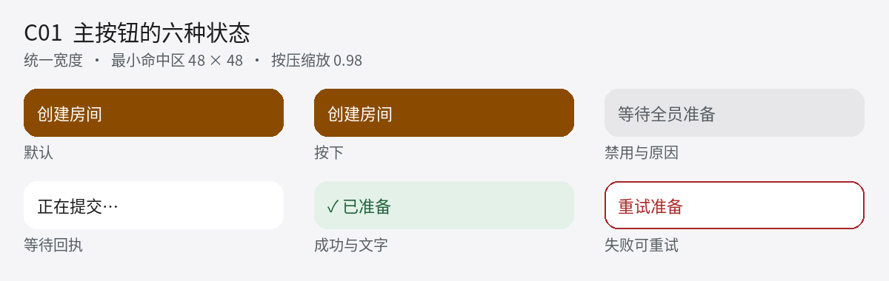
图 C01 主按钮。按下只表达触碰；pending 禁止重复提交；success 来自业务确认。
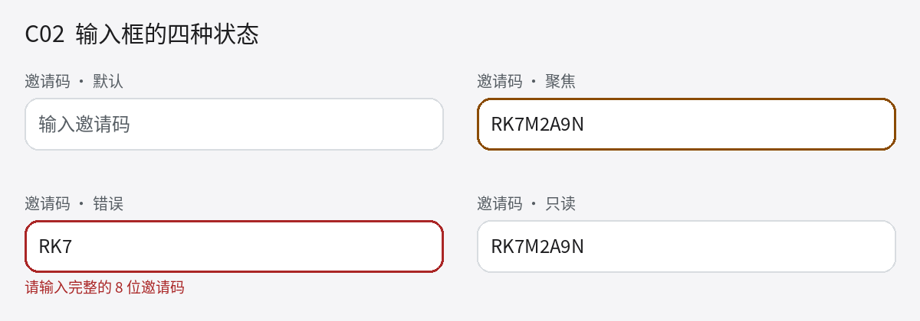
图 C02 输入框。错误文案紧邻输入，聚焦环与错误边界可同时存在；只读仍允许复制。
输入框标签始终保留，placeholder 不承担唯一标签。键盘提交与点击按钮使用同一校验。错误不能清空已输入内容；粘贴邀请码可清理首尾空格，仍需服务端校验房间。
查看 C01 和 C02 的 HTML 状态

11 通用组件状态示意续
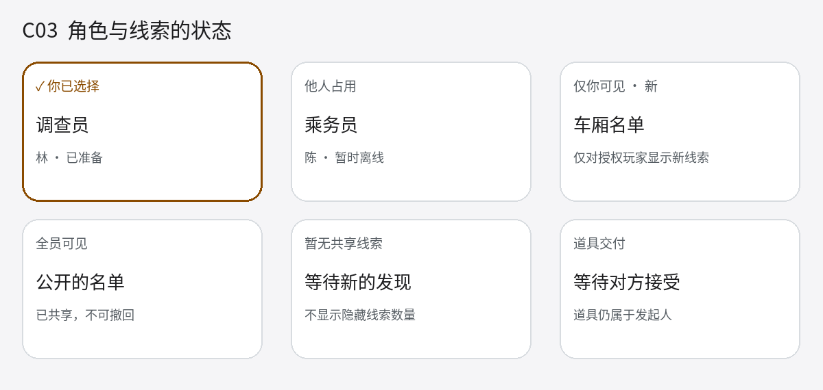
图 C03 角色与线索状态。选中、占用、在线状态分别表达；隐藏信息不通过数量、徽标或动效泄露。
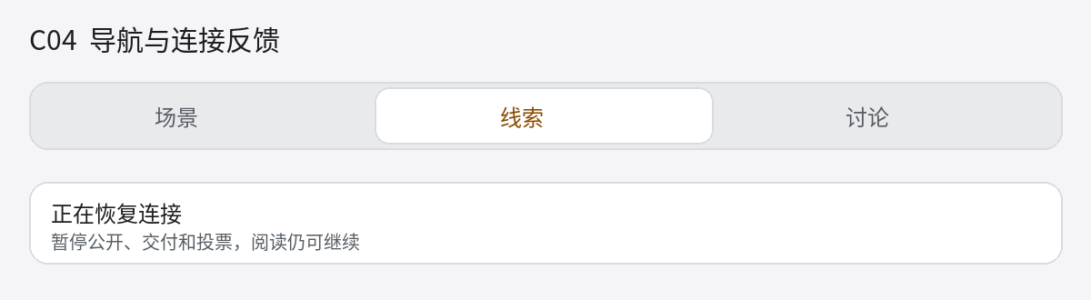
图 C04 导航与连接反馈。分段切换不重新加入房间；断线限制操作但保留可阅读内容。
焦点表示键盘所在位置，选中表示业务选择，两者不能用同一状态变量。角色卡不能因为其他成员离线而变为可抢占。无内容使用解释文案，不显示未知线索占位名称。
查看卡片和导航样例

12 发现与大厅页面示意
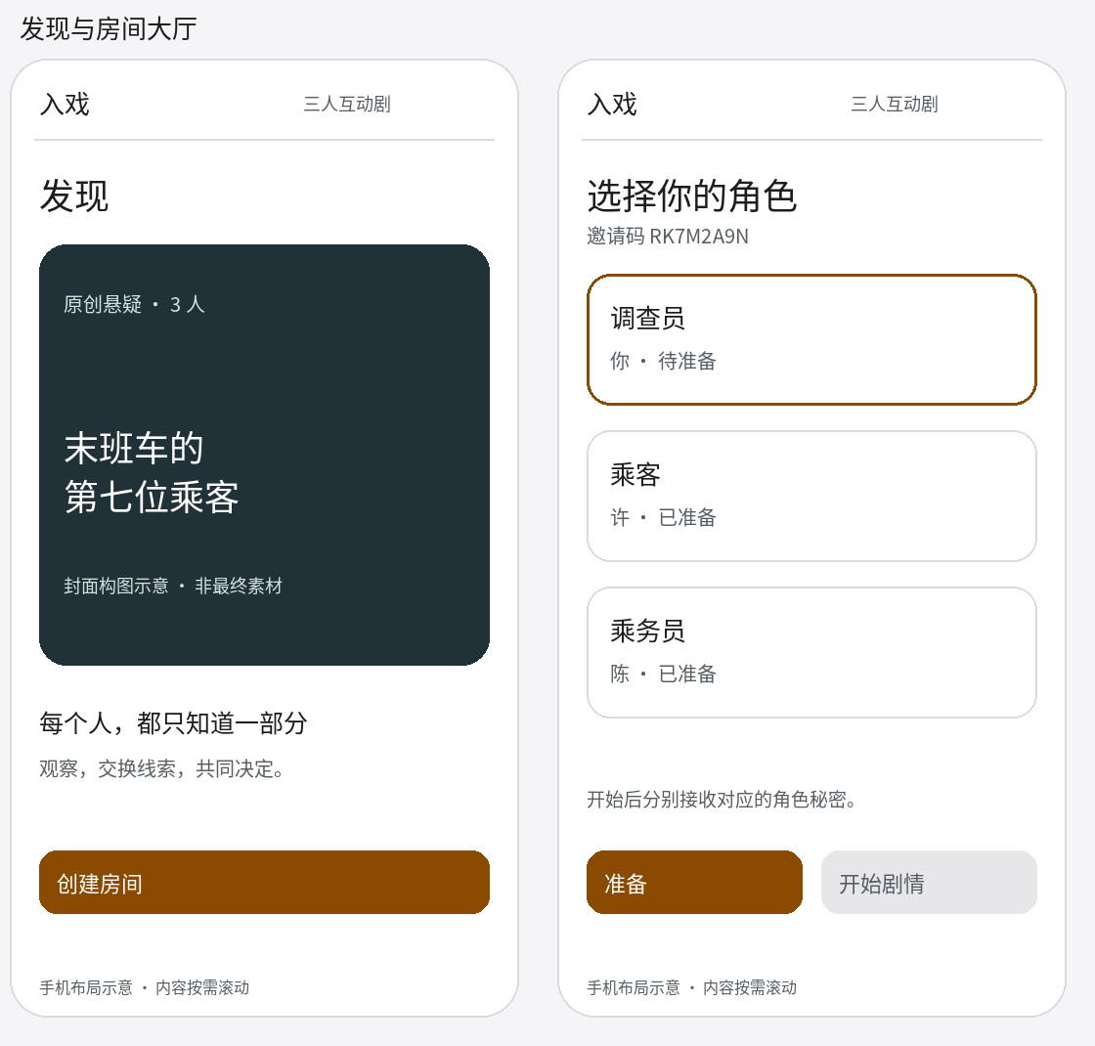
图 P01 左为发现，右为三人大厅。手机主操作保持稳定，角色秘密不在选择前展开。
发现页仅突出真实可用剧目；大厅首先显示自己与其他人的准备状态。图中固定底部按钮是构图建议，200% 字号或低高度时允许进入滚动区，不能覆盖内容。HTML 通过页面选择器展示两页，创建房间按钮可进入大厅。

13 探索与交付页面示意
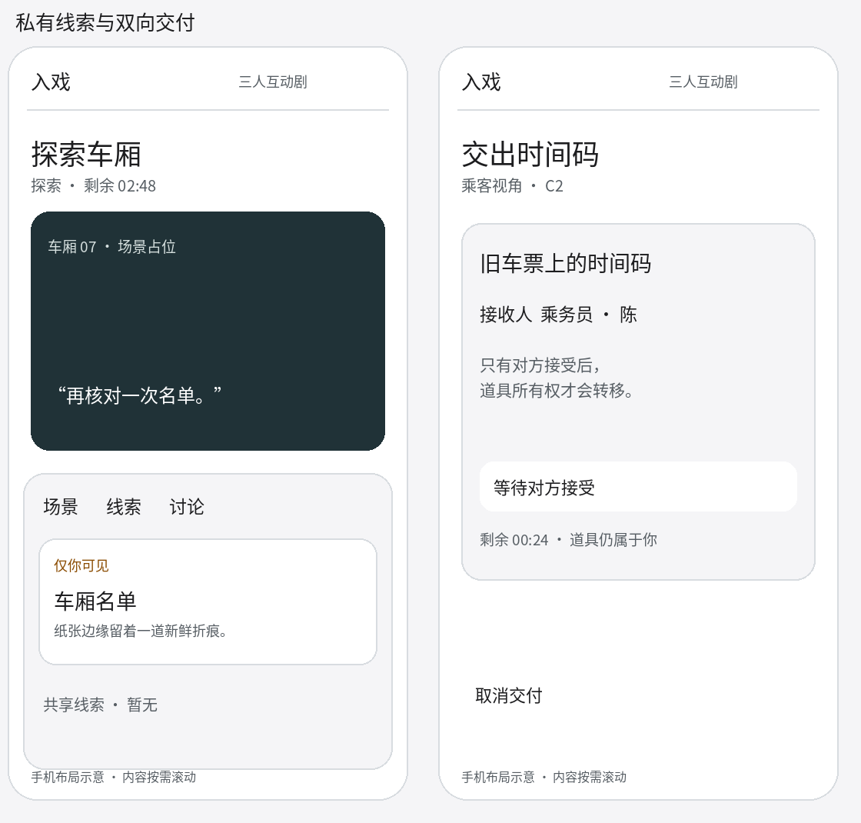
图 P02 左为调查员的私有线索，右为乘客发起道具交付后的等待状态。两幅图属于不同角色视角。
线索与道具的知情权、所有权分开处理；共享线索无需接受，转移道具需要对方接受。私有物品名称只出现在被授权的界面。HTML 提供独立演示入口，不把角色切换做成正式房间内功能。

13 探索页的宽屏布局
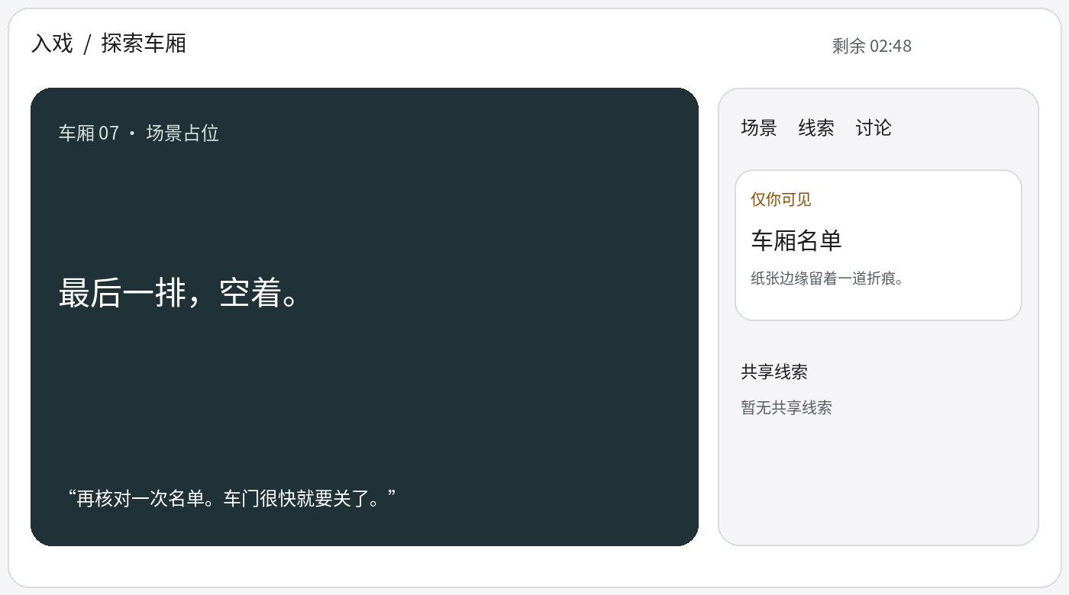
图 P02W 同一活动面板迁至右侧，视频区域保留稳定位置；宽屏正文不无限拉长。
迁移对象 | 必须保留 | 实现与验收
舞台 | 播放位置、字幕状态、播放器实例 | 播放器宿主稳定；不能重建双播放器
线索面板 | 选中 ID、已授权内容、滚动位置 | 同一内容状态迁移；不重放获得线索动画
讨论 | 输入草稿、焦点、选择范围 | 布局改变后可继续输入，键盘不无故收起
待确认操作 | command_id、pending 和结果 | 布局事件不能再次发送公开、交付或投票命令

HTML 的“切换手机宽度”按钮在探索页演示同一 DOM 的位置与尺寸过渡，使用布局前后矩形做 300ms 变换；快速切换取消旧动画并从当前位置继续。拖动真实浏览器窗口采用直接响应约束，避免连续追赶动画。样例在 700px 以下使用单列，以留出内部边距后满足舞台 320、侧栏 280、间隔 16 的空间。正式 Flutter 根据实际内部 constraints 计算，不照抄固定 700px。
样例变换会暂时缩放文字，用于表达空间关系；正式实现应优先插值容器尺寸和位置，正文保持清晰。此差异是需要 Flutter 原型验证的明确项目，不把 CSS 技术手段直接当作实现要求。

14 投票与结局页面示意
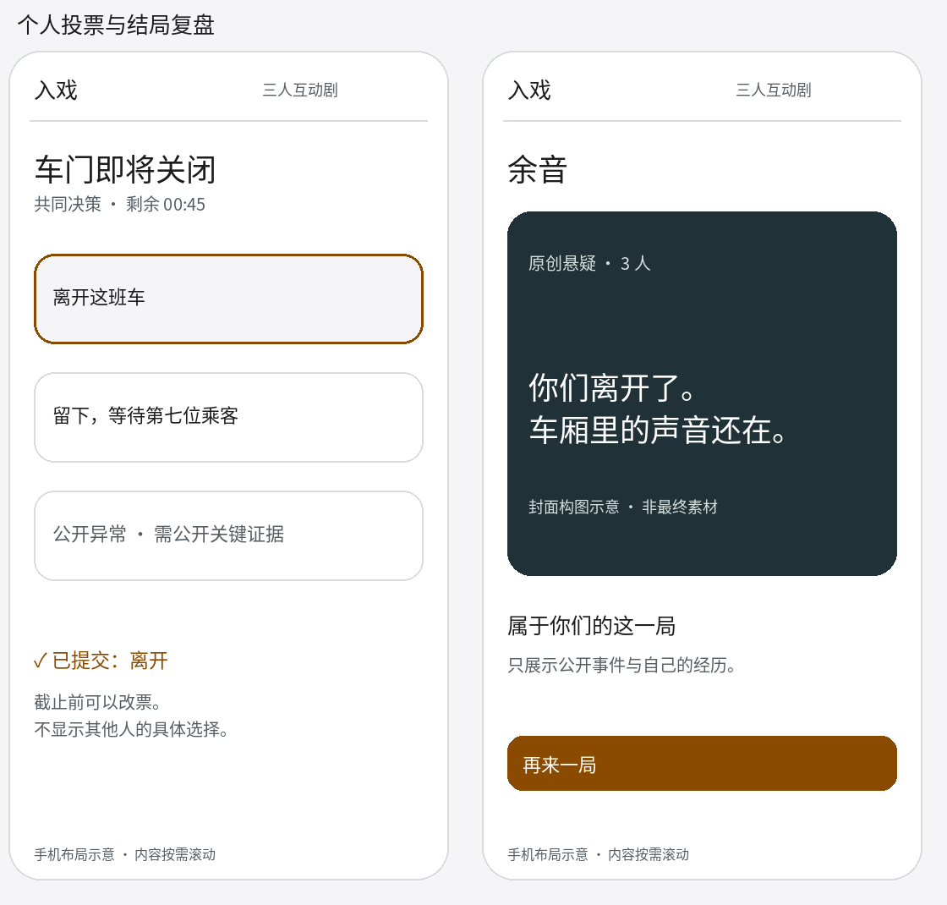
图 P03 左为自己的投票已被确认，右为结局与复盘。待确认不能使用同一成功标识。
“公开异常”为 publish 的展示文案；由服务端 display_options 给出禁用状态和安全说明，只有 eligible=true 才可提交。HTML 固定展示未解锁状态，不模拟完整解谜流程。最后十秒只提高时间文案的关注度，不闪烁整屏。结局页只呈现公开事件及本人经历。

15 HTML 行为规格与 Flutter 对照
打开 HTML 后，顶部工具栏控制页面、手机或宽屏、明暗、减少动态和模拟失败。工具栏属于设计演示环境，不进入正式产品。所有异步回执用约 750ms 本地延迟模拟；这不是产品强制等待时间。
编号与操作 | 样例可观察的行为 | Flutter 实现语义
H01 大厅准备 | 点击立即按压；等待后准备成功；失败保持未准备；再次点击取消准备 | 本地触碰动画与服务器状态分离；pending 去重；稳定按钮宽度
H02 线索公开 | 探索点车厢名单；打开面板；确认公开范围；成功变共享；失败保留内容 | 面板状态与命令状态独立；公开用同一 command_id 重试；回执仅更新提交状态；成功标签由视图事件更新
H03 道具交付 | 发起后仍归发起人；接受、拒绝、取消、30 秒过期各有明确结果 | 服务端拥有定时器与所有权；按钮只能提交意图，不本地裁定转移
H04 投票与改票 | 点击候选后等待；确认后高亮；失败保留之前确认票；C3 未共享选项禁用 | confirmed 与 pendingChoice 分开；截止基于服务端 deadline
H05 自适应迁移 | 探索页先在讨论输入草稿，再切换手机/宽屏；草稿不丢；快速反向取消旧动画 | 持久状态在布局树之上；显式 controller 可中断；不重订阅 WS
H06 面板与减动效 | 把手下拖超过 120px 关闭，否则回到展开；Esc 关闭；减少动态关闭空间变换 | 手势驱动连续进度，松手吸附；取消回稳态；读取系统减少动态偏好

面板与焦点的实现边界
HTML 只演示展开与关闭；正式 AdaptivePanel 仍需 collapsed、half、expanded、sidebar。拖动直接控制进度，松手按速度与位置吸附。三段吸附、正文滚动仲裁和系统返回手势需在 Flutter 原型验证。
面板打开后背景不可交互，Tab 在面板内循环，Escape 关闭并恢复原焦点。关闭视图不取消已提交命令；确认公开直接替换正文，不多叠弹窗。HTML 已按此编写，实际键盘及读屏行为待浏览器验证。

16 交付清单与可复现验收
文件 | 用途 | 开发读取顺序
Ruxi_Interaction_UI_Design_v1_1.docx | 完整规格，包含图稿和行为对照 | 先读玩法约束和视觉参数，再对应组件与页面
Ruxi_UI_Examples_v1_1.html | 单文件离线 HTML，无外部依赖 | 操作 H01—H06，查看 CSS token 与 JavaScript 状态变化
ui_assets/*.png | 高分辨率组件与页面示意图 | 图号与正文对应；用于视觉回归参照
Ruxi_UI_Design_Package_v1_1.zip | 包含上述文档、HTML、全部图稿及 README | 完整解压后保持相对路径，便于转交实现 Agent

1.1 C1 保留原图稿与 HTML；规则和实现语义同步六文档 C1。HTML 未覆盖的新流程按本版补充实现。
检查 | 操作 | 通过条件
状态完整 | 分别触发默认、等待、成功、失败、禁用 | 等待不显示成功；错误保留内容；禁用有原因
布局连续 | 草稿输入后切换宽度；快速反向切换 | 草稿不丢；不累计旧动画；无幽灵点击层
可逆转场 | 面板未完全展开即关闭；下拖不足 120px 松手 | 从当前进度回转；恢复正确命中与焦点
明确不可逆 | 公开前阅读确认；公开后再次进入 | 公开范围明确；已共享标签稳定；不重复提交
降级 | 系统或手动减少动态；关闭触觉 | 取消空间运动后信息仍完整，操作仍可完成
集成前验证 | 360、390、600、1024 宽；200% 字号；真实弱网 | 记录浏览器与真机结果；未测项不写通过

本版质量记录：图稿及 DOCX 已渲染检查；HTML 内嵌 JavaScript 通过语法检查。浏览器截图、触摸操作、读屏、实际 Flutter 动画与网络状态尚未验证，不将其标记为通过。图稿是设计示意，HTML 是行为参考，二者都不能代替技术文档的安全与一致性测试。

17 统一交互补充

回执与可见事实
本地按压立即反馈；committed 回执仅显示“已提交”。receipt_seq 尚未应用时显示“正在同步”，不得提前移动道具、改共享标签或改已确认票型；视图事件原子应用后播放一次成功动效。事件先于回执到达时也只播放一次。原 HTML 的 750ms 模拟回调代表回执和视图同时到达，不能作为真实网络 reducer。

换角与暂停
大厅已选角色卡新增“请求交换”。对方看到双方公开角色名、接受、拒绝和 30 秒剩余时间，发起方可取消。等待期间双方不能准备或开始；原子交换事件到达后两人取消准备。离开、角色变化或过期会取消请求；不做先释放再抢角色。主动暂停入口只对房主启用，其他成员收到 30 秒确认提示；无人强制暂停。

锁定候选与媒体
VoteOption 增加 locked 状态，只读服务端 display_options 的 label、eligible、reason_code 和 reason_text。未授权时显示“需公开关键证据”，不得显示 C3 名称。中场显示“探索结束”，关闭行动和提示，播放公共片段并等待队友完成；五分钟仍未完成显示已保存待恢复。ending 允许离开阅读，不因其他人掉线卡住结算。

身份与演示边界
游客首次登录提供恢复码保存入口及不可找回说明；恢复页输入恢复码，成功后重新同步原席位。后台登录页输入部署管理员提供的一次性码，不提供游客升权按钮。现有图稿和 HTML 仍是视觉参考，未演示换角、身份恢复和中场流程；它们须按本节补做 Flutter 页面及 QA31—QA34 验证，不能标为已实现。

配套文件与版本
交付时以六文档 C1 为整体；配套 UI 1.1 压缩包同步更新为 C1，文件名保持不变。本次统一包保留 HTML 和图稿，并增加说明，明确模拟接口与新增流程的边界。图稿和 HTML 统一为八位邀请码及“需公开关键证据”安全文案，运行时禁用原因仍由服务端提供。

